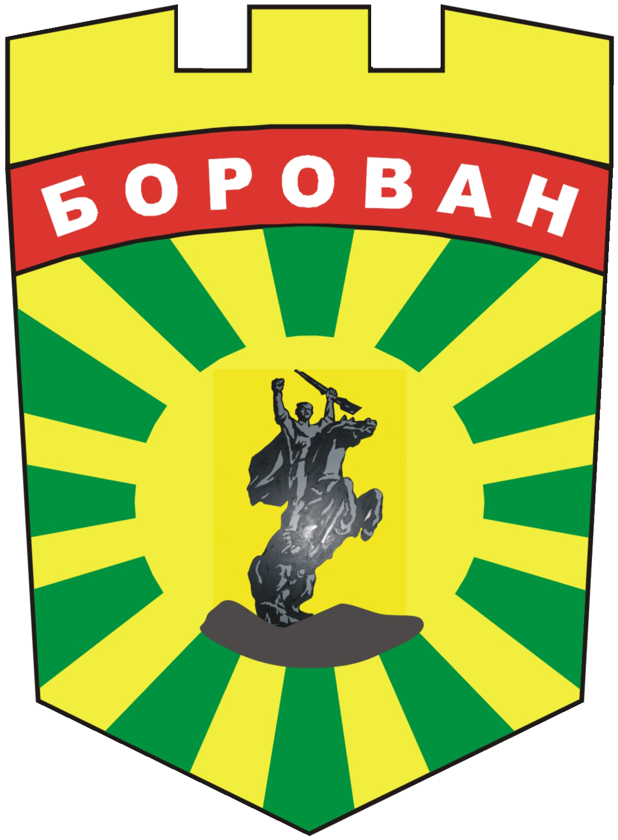
ОБЩИНА БОРОВАН
3240 Борован, ул. „Иван Вазов” №1, тел.: (09147) 9330
кмет: (09147)9330 , секретар: (09147)9318 , факс: (09147)9200
e-mail: ob.borovan@borovan.egov.bg ; www.borovan.bg

УВЕДЕМЛЕНИЕ

ЗА ПРИЕМАНЕ НА ПЛАН-СМЕТКА ЗА ПРИХОДИТЕ И РАЗХОДИТЕ ЗА СЪБИРАНЕ И ТРАНСПОРТИРАНЕ НА БИТОВИ ОТПАДЪЦИ, ТРЕТИРАНЕ НА БИТОВИ ОТПАДЪЦИ В СЪОРЪЖЕНИЯ И ИНСТАЛАЦИИ И ПОДДЪРЖАНЕ НА ЧИСТОТАТА НА ТЕРИТОРИИТЕ ЗА ОБЩЕСТВЕНО ПОЛЗВАНЕ В НАСЕЛЕНИТЕ МЕСТА НА ОБЩИНА БОРОВАН ЗА 2025Г.

На основание чл. 66 от Административно-процесуалния кодекс и във връзка с чл. 66, ал. 1 от Закона за местните данъци и такси, Община Борован уведомява всички заинтересовани страни, че открива производство по издаване на общ административен акт за одобряване на план-сметка за разходите на дейностите по събиране, транспортиране, обезвреждане в депа или други съоръжения на битови отпадъци, поддържане чистотата на териториите за обществено ползване и определяне размера на такса битови отпадъци за 2025 г.
В съответствие с изискванията на Закона за управление на отпадъците и Закона за местни данъци и такси (ЗМДТ), Община Борован предоставя на населението услуги по събиране, извозване и обезвреждане в депа или други съоръжения на битови отпадъци, както и за поддържане чистотата на териториите за обществено ползване в населените места. Размерът на таксата се определя по реда на чл. 66 от ЗМДТ за всяка услуга поотделно - сметоизвозване; обезвреждане на битовите отпадъци в депа или други съоръжения; чистота на териториите за обществено ползване.
За осигуряване на дейностите по управление на битовите отпадъци в план-сметката за 2025 г. са предвидени средства в размер на 403 235 лева, съгласно проект на Предложение за решение на Кмета на Община Борован до Общинския съвет – Борован, относно: приемане на план сметката за разходите на дейностите по събиране, транспортиране, обезвреждане, сепариране в депа или други съоръжения на битови отпадъци, поддържане чистотата на териториите за обществено ползване и определяне размера на такса битови отпадъци за 2025 г.
Заинтересованите лица и организации могат да участват в производството по издаване на акта по чл. 65 и чл. 66 от АПК, чрез представяне на писмени предложения и възражения по проекта за решение на е-mаil адрес: ob_borovan@abv.bg или в Центъра за обслужване на граждани в Общинска администрация – Борован, на първия етаж в сградата на общината, в едномесечен срок считан от датата на оповестяване на уведомлението.
Настоящото уведомление да се оповести на интернет-страницата на Община Борован на основание чл. 66, ал. 1, от АПК. Заинтересованите лица и организации могат да се запознаят с проекта за административен акт и с цялата информация, съдържаща се в преписката по издаване на общия административен акт в сградата на Общинска администрация – Борован или от публикувания по-долу проект за решение.

Списък от файлове
1.Докладна.
2. Приложение 1-2025г.3. Приложение 2 – 2025г.

